Geschichten erfinden | Mediennutzung | M+I

Erzähle die Geschichte.

1. 2. Zwei Stunden später...

3. 4.
Geschichte vertonen | Mediennutzung | M+I

Entscheidet in der Gruppe, ob ihr eine Videoaufnahme oder eine Tonaufnahme machen wollt. Holt dazu bei der Lehrperson ein Tablet.

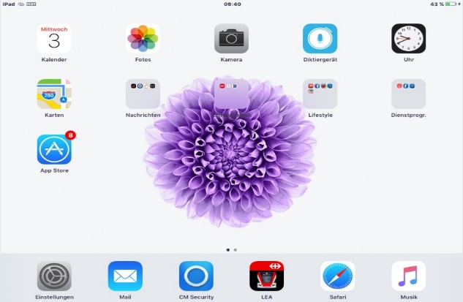
Videoaufnahme

Tonaufnahme
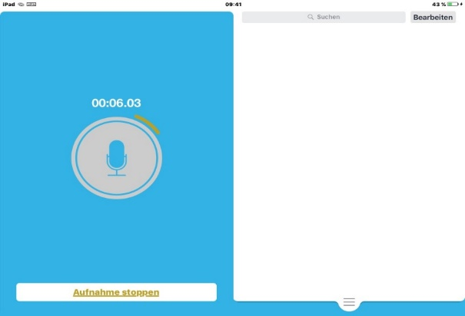
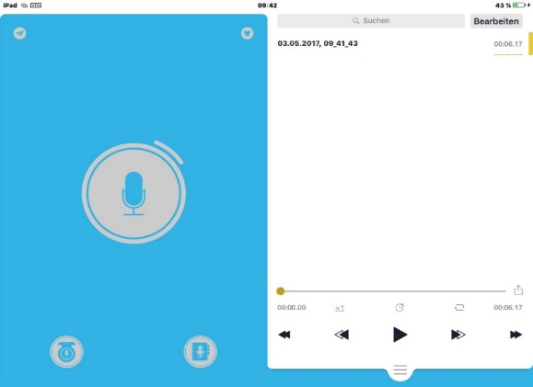
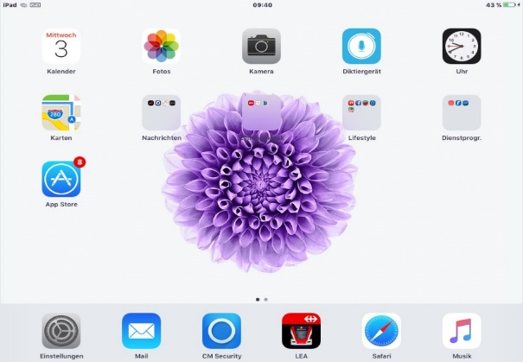
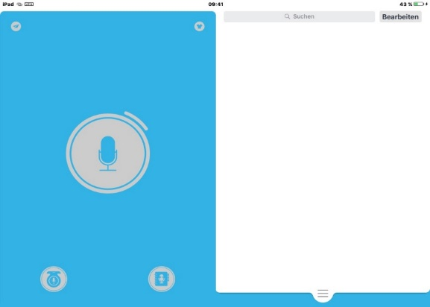
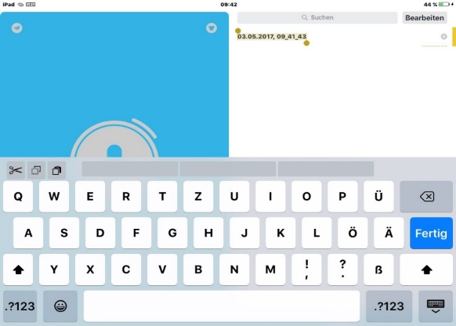
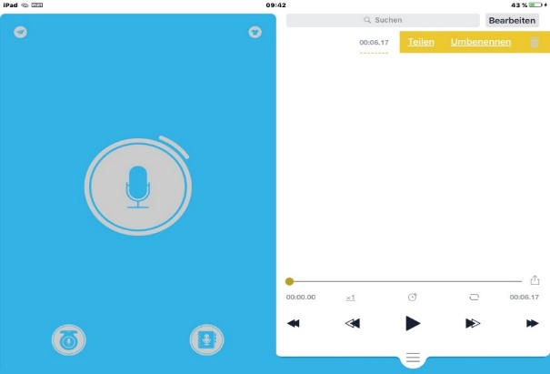
Didaktischer Hinweis zu den Arbeitsblättern | Mediennutzung | M+I

Der Comic auf dem ersten Arbeitsblatt wurde selbst, mit Hilfe der Website https://www.pixton.com, erstellt. Auf dieser Seite ist es möglich, selbst individuelle Comics herzustellen.
Die Aufgabe zu dem Arbeitsblatt lautet: „Erzähle die Geschichte, die du auf den Bildern erkennst“. Es geht darum, dass sich die Kinder in die Situation zwischen Mutter und Sohn hineinversetzen und den Grund des Konfliktes zu erkennen und zu reflektieren.
Die Zahlen unterhalb der Bilder dienen den Kindern als Orientierung. Die Sprechblasen symbolisieren den verbalen Austausch der Personen. Sie sind jedoch zu klein, als dass die Kinder hineinschreiben könnten. Soll der Dialog verschriftlicht werden, könnten die Kinder die Ziffern als Bildzuordnung nutzen.
Nach der Besprechung in den Gruppen, ist es wichtig, dass die Kinder im Plenum zusammenkommen. Die Lehrperson sollte zusammen mit ihnen die abgebildete Situation besprechen. Damit kann sichergestellt werden, dass die Kinder sich gleichermassen mit dem Thema „Mediennutzung“ auseinandersetzen. Es besteht auch die Möglichkeit die Kinder zu befragen, wie zu Hause die Nutzung mit den unterschiedlichen Medien ist und ob es bestimmte Regeln dafür gibt.

Beim zweiten Arbeitsblatt liegt der Fokus auf dem direkten Umgang mit den Medien. Hierzu sollen die Kinder die Geschichte, die sie sich zu dem Comic (Arbeitsblatt 1) ausgedacht haben, vertonen. Sie können entscheiden, ob sie hierzu eine Video- oder eine Audioaufnahme machen wollen. Wenn immer möglich, können dies die Schülerinnen und Schüler selbstständig und nur mit Hilfe des Arbeitsblattes tun.
Die Beschreibung basiert auf einem Apple iPad. Für die Videoaufnahme wird die dort fix installierte Kamera verwendet. Für die Audioaufnahme wird die App „Diktiergerät“ verwendet. Diese ist kostenlos und einfach in der Handhabung. Eventuell muss den Kindern mitgeteilt werden, dass das IPad in der Beschreibung quer gehalten wird.
Im Anschluss an das Arbeitsblatt können die Aufnahmen im Plenum angehört oder angeschaut werden um so die individuelle Arbeit der Kinder wertzuschätzen.

